Példa project feladat 3

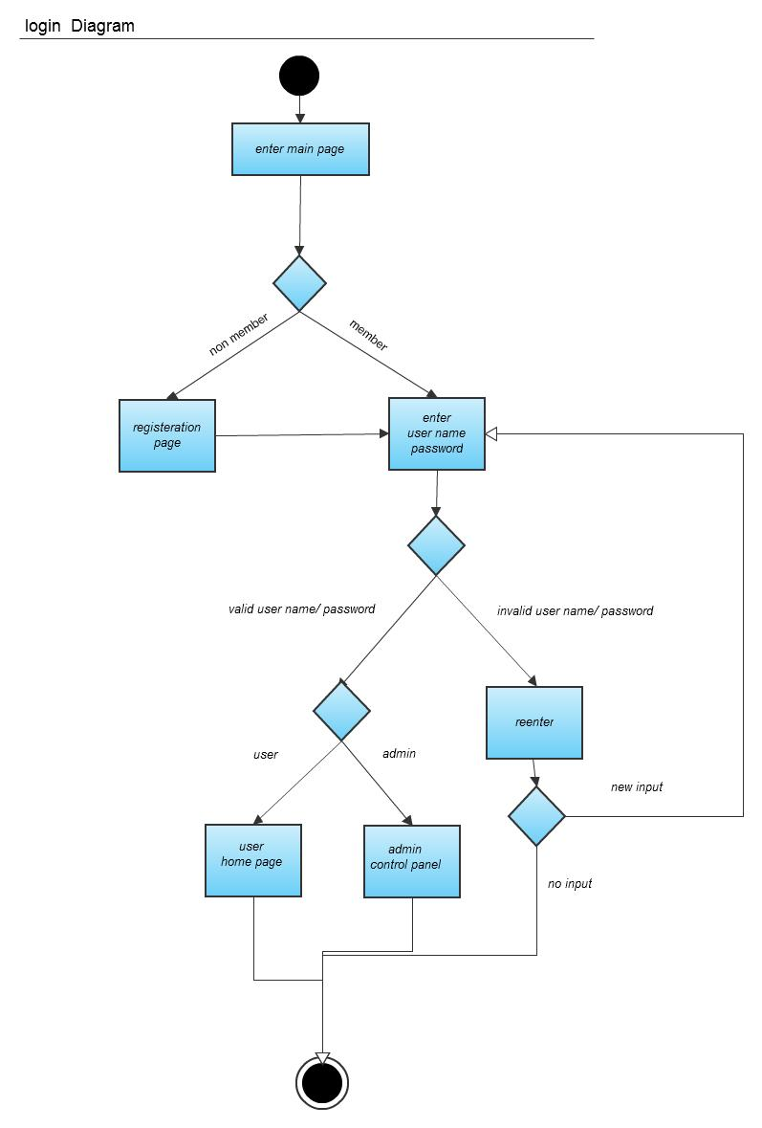

### 

### Összegzés

Egyszerű beléptető rendszer.

Különbséget tud tenni admin és normál felhasználó között.

Belépéshez regisztráció szükséges.

### Funkcionális követelmények

* Legyen egy főoldal a bejelentkezés elindítására
  + Ez jelenjen meg bármilyen elérés kezdeményezésére
  + Jegyen rajta választási lehetőség regisztrációra és bejelentkezésre
* Legyen egy regisztrációs oldal
  + Ez legyen elérhető a főoldalról
  + A következő elemekből álljon:
    - e-mail cím, szöveges beviteli mező
    - jelszó, szöveges beviteli mező
    - jelszó még egyszer, szöveges beviteli mező
    - regisztráció, gomb
* Kell egy bejelentkező oldal
  + Ez legyen elérhető a főoldalról
  + Ez tudja ellenőrizni a belépési adatokat
  + Ez tudja ellenőrizni, hogy a bejelentkező normál vagy admin felhasználó
  + A következő elemekből álljon:
    - e-mail cím, szöveges beviteli mező
    - jelszó, szöveges beviteli mező
    - bejelentkezés, gomb

### Nemfunkcionális követelmények

* Felhasználónév legyen e-mail cím
  + Regisztrációkor ellenőrizzük a helyes formátumot
  + Regisztrációs e-mail kiküldése linkkel
* Jelszó 8 és 12 karakter között legyen, tartalmazzon nagybetűt, kisbetűt, számot
  + Meg kell erősíteni a regisztrációkor
  + Amennyiben nem egyezik meg a két jelszó, nem lehet továbblépni
  + Utólag megváltoztatni e-mail-ben
  + A jelszavakat biztonságosan kell tárolni
* 3 hibás bejelentkezés után blokkolja a belépést

### Rendszerkövetelmények

* Kell egy adatbázis a jelszavak és felhasználói nevek biztonságos tárolására.
* 24/7 elérés.
* A weboldalnak olvashatónak kell lennie Chrome-ban, Chromiumban, Firexox-on és Edge-en.

### Felhasználási esetek

* Új felhasználó. Rákattint a regisztráció gombra. Kitölti a regisztrációt. Rendszer tovább lépteti a bejelentkező oldalra. Felhasználó megadja a regisztrációkor megadott felhasználónevét és jelszavát. Rendszer belépteti a felhasználót.
* Meglévő user felhasználó. Rákattint a bejelentkezés gombra. Felhasználó megadja az e-mail címét és jelszavát. A rendszer belépteti a felhasználót a user home page-re.
* Meglévő admin felhasználó. Rákattint a bejelentkezés gombra. Felhasználó megadja a a felhasználónevét és jelszavát. A rendszer belépteti a felhasználót az admin home page-re.

### Korlátozások

* 3 elrontott jelszó után csak admin felhasználók tudják reaktiválni a fiókot.
* A jelszó megújító e-mail-ek csak 1 óráig érvényesek.